Dr. H.-D. Schulz, Darmstadt
am 12. September 2003

Text für Telebörse, n-tv
Interview mit Herrn Dr. Schulz, um cirka 19.30 Uhr

Dow Jones 30 Industrials

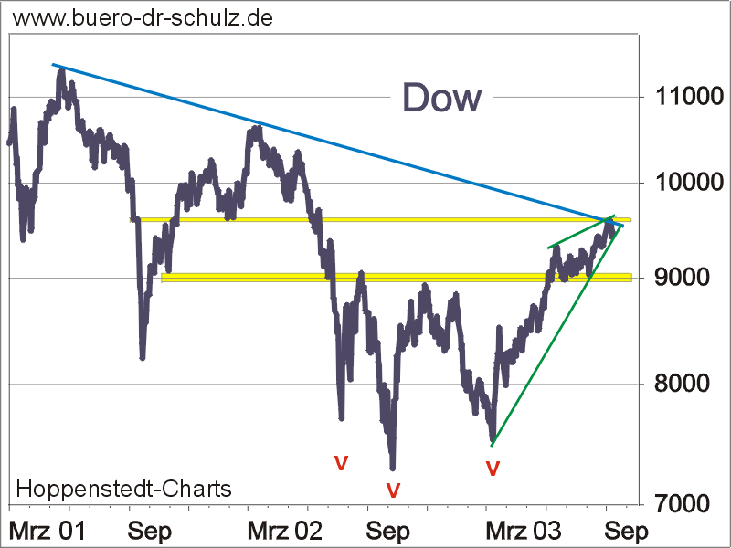

Der Dow erreichte zuletzt einen Kreuzwiderstand, bestehend aus einer Chartmarke bei 9600 Punkten und seinem im Mai 2001 begonnenen Abwärtstrend. Daher ist die jüngste Abwärtsreaktion nicht verwunderlich. Zwar zeichnet sich eine obere Trendeformation noch nicht ab, aber ein Rücksetzer bis in den Bereich der Unterstützungszone um 9000 Punkte ist denkbar.
Belastend wirkt, dass der Markt nach dem starken Anstieg seit Frühjahr des Jahres mittelfristig überkauft ist. Auch die im Nasdaq Composite zusammengefassten Technologieaktien kommen derzeit nach einem regelrechten Buy-Out zurück.

Monatsaufstellung: Trendwenden in der Vergangenheit

Gängige Untersuchungen ermitteln, in welchen Monaten die Aktienkurse besonders stark gestiegen oder gefallen sind und geben die durchschnittlichen prozentualen Gewinne und Verluste an.
Viel wichtiger erscheint aber aus Anlegersicht, in welche Monate eine gehäufte obere oder untere Umkehr mittelfristiger Börsenzyklen fällt, an die sich mehrmonatige Verlust- oder Gewinnphasen anschließen. Im Schaubild haben wir die Häufigkeit mittelfristiger Trendwenden und Trendbrüche zusammengefasst. Die Grafik berücksichtigt den Dax seit 1960 und den Dow seit 1900. Man sieht, dass der September als Monat für eine obere Umkehr stark herausragt.

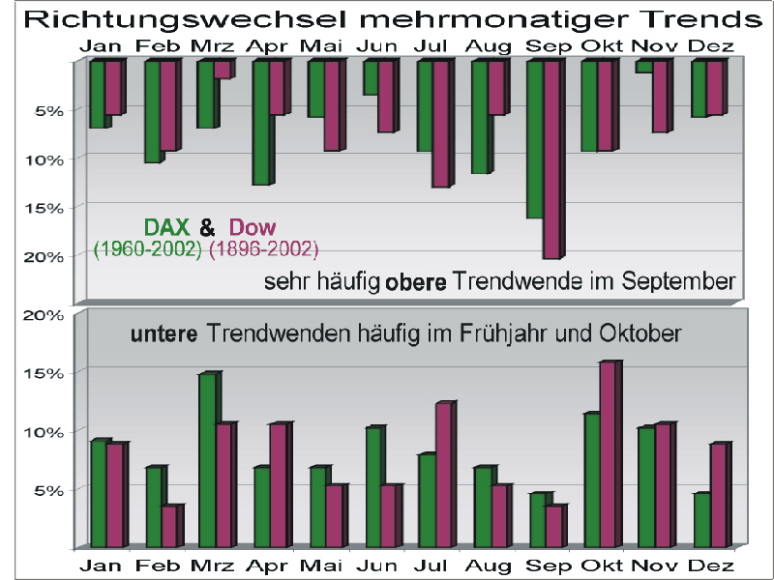

Angesichts der Kurssteigerungen bei den wichtigsten Indizes in den letzten Monaten erscheint die Gefahr einer oberen Trendwende besonders groß. Spätestens, wenn die Fondsmanager zum Ende des laufenden Quartals ihr „Windowdressing“ beendet haben, wäre ein deutlicher Rückgang am Aktienmarkt nicht ungewöhnlich.
Hinweis: Die Statistik über die monatliche Trendwendestatistik geht auch wieder in unseren Börsenwandplaner ein, der im November erscheint.

Deutscher Aktienindex

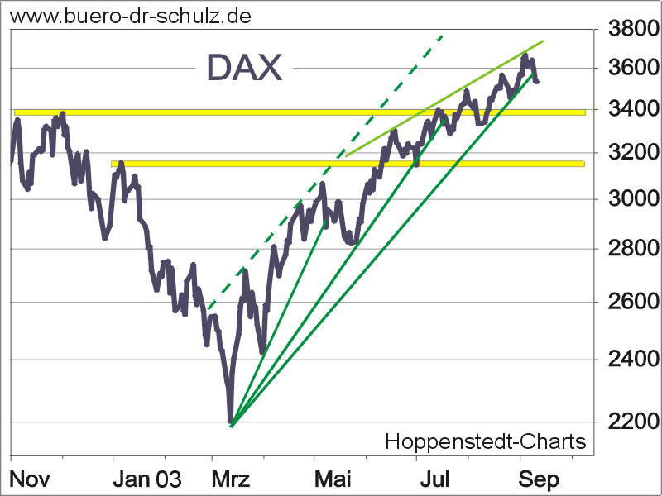

Seit dem Tief im März flacht der Anstieg bei den Deutschen Standardwerten immer mehr ab, so dass sich ein Fächer aus immer schwächeren Aufwärtstrends einzeichnen lässt. Ein solcher Fächer ist als Warnsignal zu werten.
Die Verbindungen der Hochpunkte seit Juni und der Tiefpunkte seit Ende Mai ergeben zudem einen aufwärts gerichteten Keil, den der Index zuletzt nach unten verließ. In einer solchen Konstellation sollten Anleger Käufe zunächst zurückstellen. Die nächsten massiven Unterstützungen warten unterhalb von 3400 Punkten und bei 3160 Punkten.

1 Euro in US-Dollar

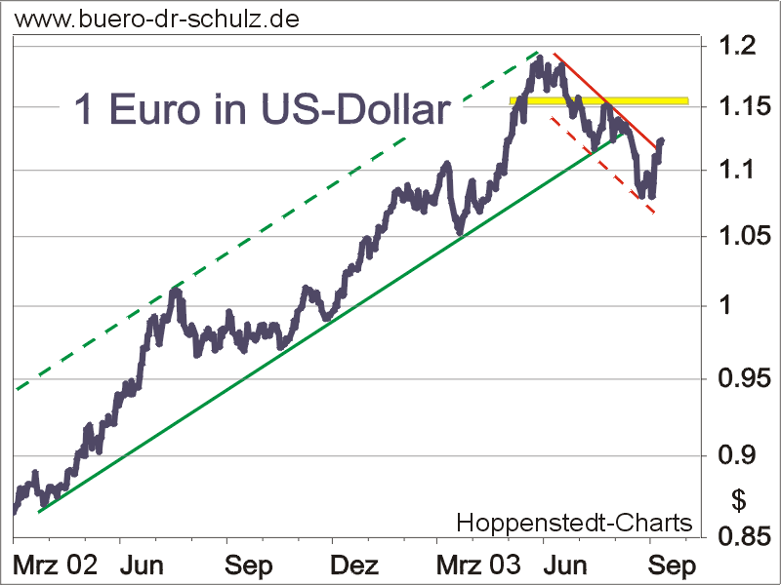

Der Euro brach zuletzt aus einem im Juni begonnenen Abwärtstrendkanal nach oben aus. Damit ergibt sich für die Gemeinschaftswährung ein Kaufsignal aus technischer Sicht.
Der nächste Widerstand wartet knapp oberhalb von 1,15 US-Dollar pro Euro.

